СОСТАВ ПРОЕКТА (ИЗМЕНЕНИЯ 2014г.)

№ п/п | Наименование | Тип
Правила землепользования и застройки Долбенкинского сельского поселения Дмитровского района Орловской области
1 | Пояснительная записка.(Изменения 2014г.) | Текстовый файл в формате *.DOC
2 | Карта градостроительного зонирования Долбенкинского муниципального образования Дмитровского района Орловской области (изменения 2014г.) | Графический файл в формате *.JPG
3 | Электронная версия проекта - CD диск | CD

- Общие положения.
Правила землепользования и застройки сельского поселения Долбенкинское (далее – Правила) являются нормативным правовым актом, утвержденным Решением Долбенкинского сельского Совета народных депутатов 4-СС от 04.05.2013 года, принятым в соответствии с Градостроительным кодексом Российской Федерации, Земельным кодексом Российской Федерации, Федеральным законом «Об общих принципах организации местного самоуправления в Российской Федерации», иными законами и иными нормативными правовыми актами Российской Федерации, законами и иными нормативными правовыми актами Орловской области, сельского поселения Долбенкинское, Уставом сельского поселения, генеральным планом сельского поселения, а также с учетом положений, иных актов и документов, определяющих основные направления социально-экономического и градостроительного развития сельского поселения Долбенкинское.

Внесение изменений в Правила землепользования и застройки.
После введения в действие настоящих Правил органы местного самоуправления Долбенкинского сельского поселения по представлению соответствующих заключений органа Администрации, уполномоченного в области градостроительства, Комиссии могут принимать решения:
1) о приведении в соответствие с настоящими Правилами ранее утвержденной и не реализованной документации по планировке территории, в том числе в части установленных настоящими Правилами градостроительных регламентов;
2) о подготовке новой документации по планировке территории, которая после утверждения в установленном порядке может использоваться как основание для подготовки предложений о внесении изменений в настоящие Правила в части уточнения, изменения границ территориальных зон, состава территориальных зон, списков видов разрешенного использования недвижимости, показателей предельных размеров земельных участков и предельных параметров разрешенного строительства применительно к соответствующим территориальным зонам.

1. Внесение изменений в Правила землепользования и застройки осуществляется в порядке, предусмотренном статьей 33 Градостроительного кодекса Российской Федерации.
2. Цель проекта:
- Приведение в соответствие с генеральным планом сельского поселения и текущими изменениями законодательной базы.
- Внесение изменений в градостроительный регламент.
- Внесение изменений в карту градостроительного зонирования.
3. Основаниями для рассмотрения Главой администрации Долбенкинского сельского поселения вопроса о внесении изменений в Правила землепользования и застройки являются:
1) несоответствие Правил землепользования и застройки генеральному плану, возникшее в результате внесения в такой генеральный план изменений;
2) поступление предложений об изменении границ территориальных зон, изменении градостроительных регламентов.
4. Предложения о внесении изменений в настоящие Правила в Комиссию направляются федеральными органами исполнительной власти, органами исполнительной власти Орловской области, органами местного самоуправления сельского поселения Долбенкинское, физическими и юридическими лица в случаях, предусмотренных статьей 33 Градостроительного кодекса Российской Федерации.
Комиссия в течение тридцати дней со дня поступления предложения о внесении изменения в Правила осуществляет подготовку заключения, в котором содержатся рекомендации о внесении в соответствии с поступившим предложением изменения в Правила землепользования и застройки или об отклонении такого предложения с указанием причин отклонения, и направляет это заключение Главе сельского поселения.
Глава Долбенкинского сельского поселения с учетом рекомендаций, содержащихся в заключении Комиссии, в течение тридцати дней принимает решение о подготовке проекта о внесении изменения в Правила землепользования и застройки или об отклонении предложения о внесении изменения в данные Правила с указанием причин отклонения и направляет копию такого решения заявителям.

Разработка проекта изменений Правил землепользования и застройки Долбенкинского сельского поселения Дмитровского района Орловской области выполнена по заказу администрации Долбенкинского сельского поселения на основании Постановления №113/2 от 17 ноября 2014 г. «О подготовке проекта внесения изменений в правила землепользования и застройки Долбенкинского сельского поселения Дмитровского района Орловской области» в соответствии с Градостроительным кодексом РФ от 29.12.2004 г. №190-ФЗ и инструкцией, утвержденной постановлением Госстроя РФ от 29.10.2002 г. №150 «О порядке разработки, согласования, экспертизы и утверждения градостроительной документации» СНиП 11-04-2003, а также с соблюдением технических условий и требований государственных стандартов соответствующих норм и правил в области градостроительства.
Проект изменений Правил землепользования и застройки сельского поселения Долбенкинское Орловской области разрабатывался ООО «НАДИР+» на основании Договора подряда №05/12-14 от 05.12.2014 г.
Методической основой для разработки Правил землепользования и застройки Долбенкинского сельского поселения приняты:
- Градостроительный кодекс Российской Федерации;
- «Региональные нормативы градостроительного проектирования Орловской области», утверждённые Постановление Администрации Орловской области от 01.08.2011г. №250;
- «Рекомендации по подготовке правил землепользования и застройки», подготовленные по заказу федерального агентства по строительству и жилищно-коммунальному хозяйству фондом «институт экономики города», фондом «градостроительные реформы»;
- СНиП 11-04-2003 «Инструкция о порядке разработки, согласования, экспертизе и утверждении Градостроительной документации»;
- МДС-30-1.99 «Методические рекомендации по разработке схем зонирования территории городов»;
- СНиП 2.07.01-89* Градостроительство. Планирование и застройка городских и сельских поселений.

- Изменения и дополнения в «Схему градостроительного зонирования Долбенкинского муниципального образования Орловской области».

В текстовую часть Правил землепользования и застройки Долбенкинского сельского поселения, разработанных ООО «НАДИР+» г. Орел, 2013г., изменений не вносилось.
Изменения, внесенные в графическую часть Правил землепользования и застройки связаны с изменениями, внесенными ранее в генеральный план поселения, поступившими предложениями заинтересованных лиц и направлены на установление территориальных зон следующих земельных участков:

Участок 1.Земельный участок (не сформирован, на кадастровом учете не стоит) расположенного западнее с. Долбенкино по адресу: Орловская обл, р-н Дмитровский, с/п Долбенкинское, площадью 50,87 га, включен в границу населенного пункта с. Долбенкино как зона Ж-3 ( зона застройки индивидуальными и блокированными жилыми домами).
Участок 2.Земельный участок с кадастровым номером 57:07:0000000:327 (3) расположенного по адресу: Орловская обл, р-н Дмитровский, с/п Долбенкинское, СПК «Долбенкино» (бывшее КСП им. XXI Съезда КПСС , площадью 10,41 га, включен в границу населенного пункта с. Долбенкино как зона Ж-3 ( зона застройки индивидуальными и блокированными жилыми домами).

Участок1
Участок 2

Участок 3 .Земельный участок (не сформирован, на кадастровом учете не стоит), расположенного по адресу: Орловская обл, р-н Дмитровский, с/п Долбенкинское, 460м восточнее п. Артель-Труд, площадью 25,53 га , включен в границу населенного пункта п. Опека как зона Ж-3( зона застройки индивидуальными и блокированными жилыми домами);
Участок 4 .Земельный участок с кадастровым номером 57:07:0000000:327 (1) , расположенного по адресу: Орловская обл, р-н Дмитровский, с/п Долбенкинское, СПК «Долбенкино» (бывшее КСП им. XXI Съезда КПСС, площадью 3,9 га , включен в границу населенного пункта п. Опека как зона Ж-3( зона застройки индивидуальными и блокированными жилыми домами);

Участок 4
Участок 3

Участок 5. Земельный участок (не сформирован, на кадастровом учете не стоит), расположенного по адресу: Орловская обл, р-н Дмитровский, с/п Долбенкинское, западнее ( р. Речица) ,севернее п.Озерки , площадью 10,69 га , включен в границу населенного пункта п. Новоалексеевский как зона Ж-3 ( зона застройки индивидуальными и блокированными жилыми домами);
Участок 6. Земельный участок с кадастровым номером 57:07:0000000:327 (4) , расположенного по адресу: Орловская обл, р-н Дмитровский, с/п Долбенкинское, СПК «Долбенкино» (бывшее КСП им. XXI Съезда КПСС, площадью 5,23 га , включен в границу населенного пункта п. Новоалексеевский как зона Ж-3 ( зона застройки индивидуальными и блокированными жилыми домами);

Участок 6
Участок 5

Участок 7. Земельный участок (не сформирован, на кадастровом учете не стоит), расположенного по адресу: Орловская обл, р-н Дмитровский, с/п Долбенкинское, южнее п.Речица , площадью 12,51 га , включен в границу населенного пункта п. Речица как зона Ж-3 ( зона застройки индивидуальными и блокированными жилыми домами);
Участок 8. Земельный участок (не сформирован, на кадастровом учете не стоит), расположенного по адресу: Орловская обл, р-н Дмитровский, с/п Долбенкинское, п. Речица , площадью 92,34 га , исключен из границы населенного пункта п.Речица ( изменена территориальная зона с Ж-3 на СХ);
Участок 9. Земельный участок (не сформирован, на кадастровом учете не стоит), расположенного по адресу: Орловская обл, р-н Дмитровский, с/п Долбенкинское, п. Озерки, площадью 57,83 га , исключен из границы населенного пункта п. Озерки (изменена территориальная зона с Ж-3 на СХ);

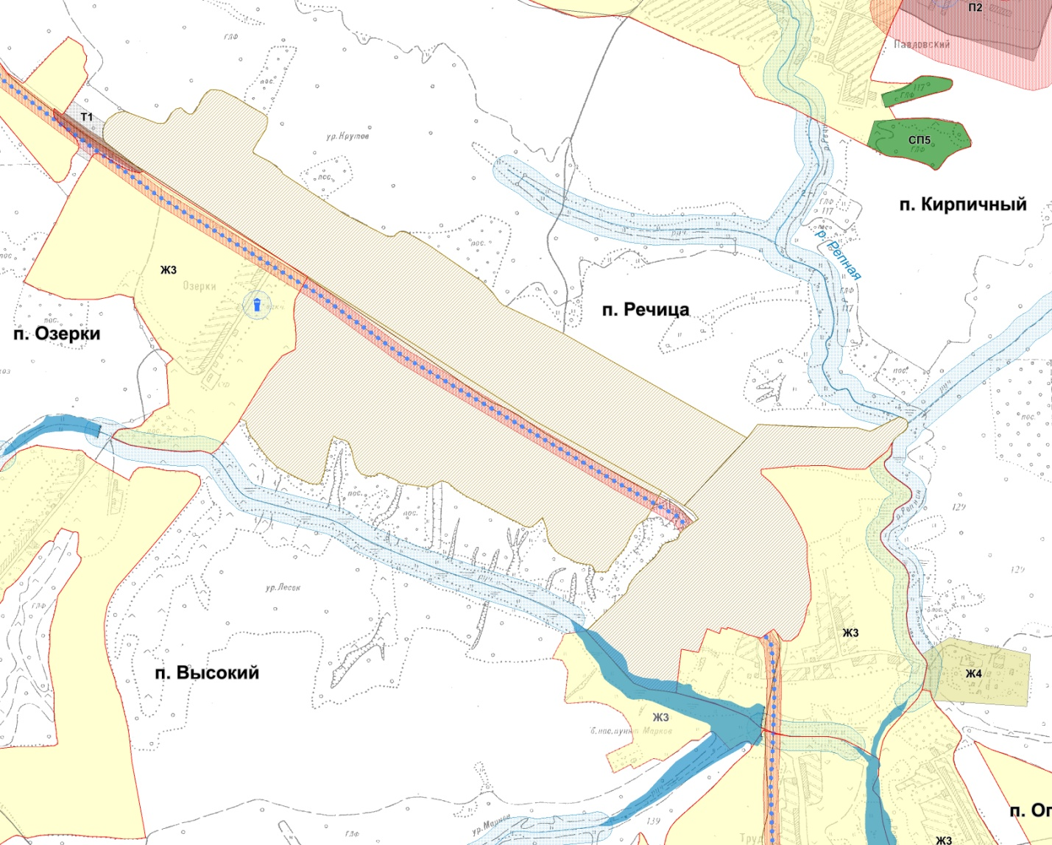
Участок 9
Участок 8
Участок 7

Участок 10. Земельный участок (не сформирован, на кадастровом учете не стоит), расположенного по адресу: Орловская обл, р-н Дмитровский, с/п Долбенкинское, д. Трофимово , площадью 19,73 га , исключен из границы населенного пункта д. Трофимово (изменена территориальная зона с Ж-3 на СХ);

Участок 10

Учаток 5
Внесенные изменения в графическую часть Правил землепользования и застройки Долбенкинского сельского поселения для рассмотрения на публичных слушаниях отображены в «Карта градостроительного зонирования. (Изменения 2014 г.)» территории Долбенкинского сельского поселения Дмитровского района Орловской области.

Приложения:
- Копия Постановления Главы администрации Долбенкинского сельского поселения Дмитровского района Орловской области №113/2 от 17 ноября 2014 г. «О подготовке проекта изменений в Правила землепользования и застройки Долбенкинского сельского поселения Дмитровского района Орловской области»;
- Копия публикации в газете «Авангард» № 4 от 30 января 2015 г. постановления Главы администрации Долбенкинского сельского поселения Дмитровского района Орловской области №113/2 от 17 ноября 2014 г. «О подготовке проекта изменений в Правила землепользования и застройки Долбенкинского сельского поселения Дмитровского района Орловской области»;
- Копия Положения о комиссии по подготовке проектов изменений генерального плана и правил землепользования и застройки Долбенкинского сельского поселения.
- Копия Постановления Главы администрации Долбенкинского сельского поселения Дмитровского района Орловской области № «123/1» от 05 декабря 2014 года «О назначении публичных слушаний по проектам изменений Генерального план и правила землепользования и застройки Долбенкинского сельского поселения Дмитровского района Орловской области»;
- Копия публикации в газете «Авангард» № 4 от 30 января 2015 г. постановления Главы администрации Долбенкинского сельского поселения Дмитровского района Орловской области № «123/1» от 05 декабря 2014 года «О назначении публичных слушаний по проектам изменений Генерального план и правила землепользования и застройки Долбенкинского сельского поселения Дмитровского района Орловской области»;
- Копия Протокола заседания публичных слушаний по проекту изменений Генерального плана и правил землепользования и застройки Долбенкинского сельского поселения Дмитровского района Орловской области 10 февраля 2015 года с. Долбенкино;
- Копия Протокола заседания публичных слушаний по проекту изменений Генерального плана и правил землепользования и застройки Долбенкинского сельского поселения Дмитровского района Орловской области 10 февраля 2015 года с. Трофимово, д. Ферезево, п. Новоалексеевский, п.Озерки, п.Высокий;
- Копия Заключения от 10 февраля 2015 года «О результатах проведения публичных слушаний по проектам изменений генерального плана и правила землепользования и застройки Долбенкинского сельского поселения Дмитровского района Орловской области»;
- Копия публикации в газете «Авангард» № 7 от 20 февраля 2015 г. Заключения от 10 февраля 2015 года «О результатах проведения публичных слушаний по проектам изменений генерального плана и правила землепользования и застройки Долбенкинского сельского поселения Дмитровского района Орловской области»;
- Копия решения об утверждении изменений правил землепользования и застройки Долбенкинского сельского поселения Дмитровского района Орловской области от 02.04.15 года.
- Копия публикации в газете «Авангард» № 14 от 10.04.15 года решения об утверждении изменений правил землепользования и застройки Долбенкинского сельского поселения Дмитровского района Орловской области от 02.04.15 года.
- Копия свидетельства СРО разработчика проекта ООО «НАДИР+» о допуске к работам по подготовке проектной документации, которые оказывают влияние на безопасность объектов капитального строительства № 765, выданное НП СРО проектировщиков «СтройПроект» № СРО-11-170-16032012, от 08.06.2013 года;
- Копя Лицензии № 57-00001К от 03 октября 20111 г. ООО «НАДИР+» на осуществление картографической деятельности.

ПРИЛОЖЕНИЯ

